**Информация к проекту решения по заявлению:**

**1.4 Ефременко М. А.**

**Земельный участок:**

кадастровый номер **54:35:053365:8**;

местоположение:обл. Новосибирская, г. Новосибирск, **р-н. Кировский**, пер. 18-й Бронный;

площадь 9361 кв.м.;

(планшет 10259, 10298, 5356, 5360).

**Зонирование:** Зона коммунальных и складских объектов (П-2)

**Заявленные требования:** *в части уменьшения минимального отступа от границ земельного участка, за пределами которого запрещено строительство зданий, строений, сооружений, для зданий складов с 3 м до 0 м с северной и юго-восточной сторон в габаритах объектов капитального строительства*

**Обоснование согласно заявлению:** *в связи с тем, что конфигурация земельного участка и наличие охранной зоны инженерных сетей являются неблагоприятными для застройки*

**Планируется: строительство зданий склада**

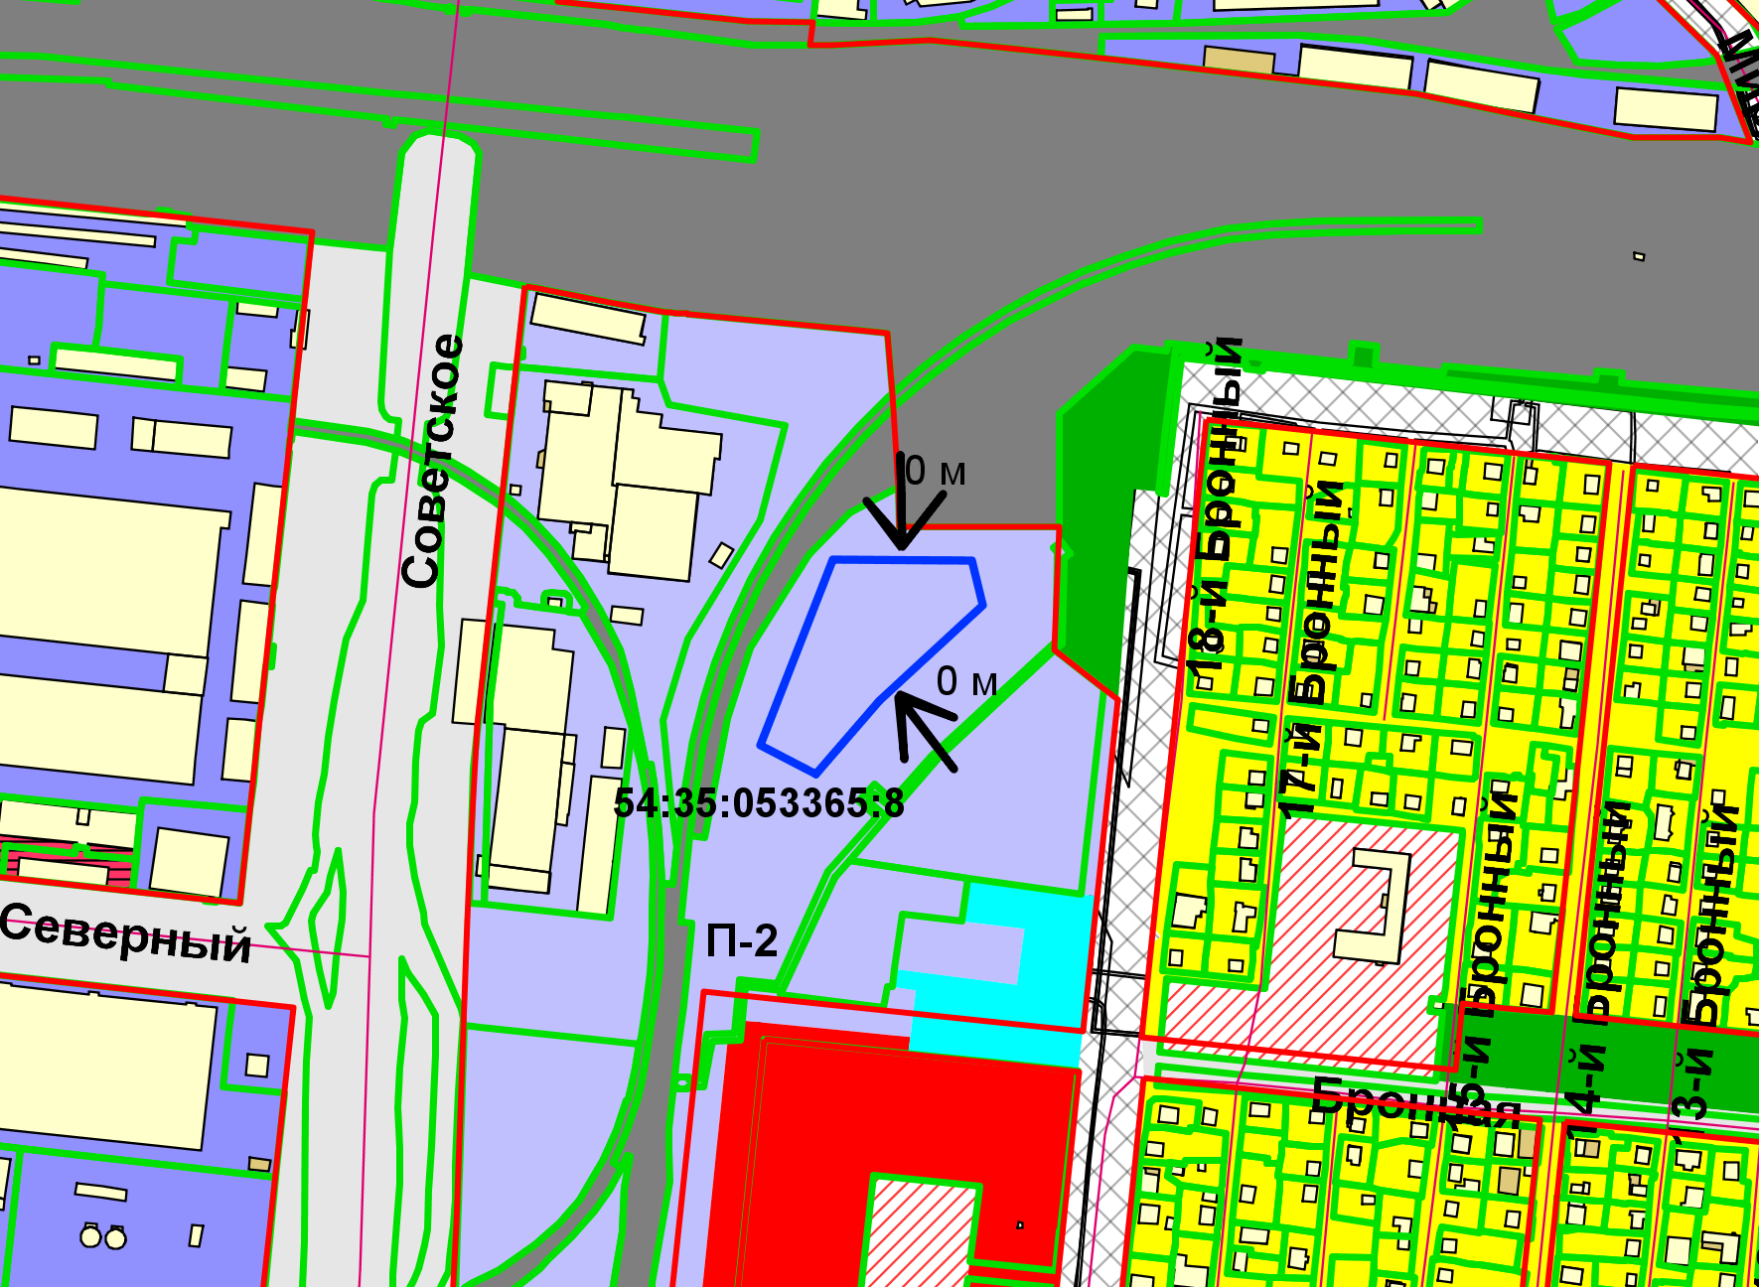

Приложения к заявлению: